菏泽市定陶区人民政府办公室关于印发菏泽市定陶区返乡创业工作推进方案
2017-12-22 点击：42次
菏泽市定陶区人民政府办公室
关于印发菏泽市定陶区返乡创业工作
推进方案的通知
菏定政办发〔2017〕38号
各镇人民政府、街道办事处，区政府各部门：
《菏泽市定陶区返乡创业工作推进方案》已经区政府同意，现印发给你们，请结合实际，认真贯彻落实。
菏泽市定陶区人民政府办公室
2017年12月21日
菏泽市定陶区返乡创业工作推进方案
我区常年在外就业创业人员12.6万，是我区优质的人力资源，为充分吸引鼓励在外就业创业人员返乡创业，积极投身我区经济社会发展，确保2017年全区新增常住人口2万人，2020年再新增常住人口5万人，特制定本方案。
一、强化组织领导
（一）调整返乡创业工作领导小组。调整后的返乡创业工作领导小组由政府主要领导同志任组长，党委、政府分管同志任副组长，有关部门负责同志为成员，领导小组办公室设在区人社部门，全面负责返乡创业组织协调、调度和推进工作。各成员单位要根据自身职能，协同推进返乡创业工作开展，形成政府主导、人社推进、部门协作、上下联动的工作机制。（区委办公室，区政府办公室，各成员单位负责）
（二）建立健全工作推进机制。区级成立返乡创业管理服务机构，负责返乡创业政策法规贯彻落实、返乡创业活动策划组织、在外人员信息库管理、返乡创业培训指导、返乡创业服务站建设管理、返乡创业园区评估认定等相关工作。（区编办牵头，区人社局配合）
（三）明确职责分工。各镇街要做好辖区内返乡创业工作，区级、镇街每年开展两次大型返乡创业主题活动。领导小组各成员单位要根据自身职责，推动返乡创业工作有序开展。（领导小组成员单位职责分工表见附件１）
二、完善相关制度
（一）健全调度通报制度。区政府督查室、区返乡创业工作领导小组办公室每两个月要调度一次成员单位，每月调度一次各镇街返乡创业工作开展情况。各成员单位每月向区返乡创业工作领导小组办公室报送至少一篇返乡创业相关材料，各镇街每月向区返乡创业工作领导小组办公室报送两篇返乡创业相关材料，区政府督查室、区返乡创业工作领导小组办公室根据工作开展情况进行通报。（区政府督查室牵头，区返乡创业工作领导小组各成员单位，各镇街配合）
（二）建立站长述职制度。组织各返乡创业服务站每年召开两次返乡创业服务站站长会议，总结交流各服务站工作开展情况，安排部署下步工作并向区返乡创业工作领导小组办公室报送述职情况材料。（区返乡创业工作领导小组办公室负责）
（三）完善集中签约制度。区每年至少开展两次集中签约活动，并将返乡创业项目和企业数量、项目投资额、实际资金落地额等情况报送区返乡创业工作领导小组办公室。（区返乡创业工作领导小组办公室负责）
（四）制定考核奖惩制度。对返乡创业园区建设情况、返乡创业人员数量、返乡创业人员领办企业数量及投资金额进行重点考核，将镇街考核结果纳入区招商引资和年度科学发展观考核的重要内容。对返乡创业服务站返乡创业项目、投资额、返乡创业人数进行重点考核，对工作开展好的予以表彰和奖励，成绩突出的推荐在区挂职返乡创业管理服务机构副主任，特别优秀的向市推荐在市返乡创业管理服务机构挂职副主任。对连续两年考核后三名的或不称职的服务站主要负责人予以调整。（区返乡创业工作领导小组办公室负责）
三、加大资金投入
（一）设立返乡创业专项资金。区财政要根据财力情况设立返乡创业专项资金，用于开展返乡创业服务站建设运营、返乡创业服务站座谈会和招商引资、外地考察学习等相关活动。设立返乡创业专项资金专户，明确专人负责，制定相关制度，严格审核手续，自觉接受有关部门和社会监督，确保各项支出合理合规。（区财政局负责）
（二）设立专项扶持资金。区人社部门要整合各项专项资金，设立200万元返乡创业专项扶持资金，用于返乡创业园区奖补、返乡创业融资支持、组织创业培训、创业典型奖励等。（区人社局、区财政局牵头，各镇街配合）
（三）设立创业担保基金。区安排不低于1000万元的创业担保基金。对符合条件的返乡创业者从事个体经营的提供最高10万元创业担保贷款，对创办小微企业的提供最高300万元创业担保贷款。区级每年要安排足够比例的资金，用于建立和完善担保基金的持续补充机制，不断提高担保基金的代偿能力，同时每年安排足够比例的资金用于地方配套贴息资金。（区人社局、区财政局负责）
（四）落实创业补贴。对首次领取营业执照并正常经营1年以上的初创期返乡创业小微企业，签订劳动合同并缴纳社会保险的，给予不低于1.2万元的一次性创业补贴。对吸纳就业人员并与其签订1年以上期限劳动合同的，按照申请补贴时创造就业岗位数量给予每个岗位2000元的一次性创业岗位开发补贴。所需资金从就业专项资金和创业带动就业扶持资金中列支。（区人社局牵头，各镇街配合）
（五）加大创业贷款发放力度。做好对返乡创业者和有意愿返乡创业者的创业贷款资金需求调研工作，引导商业银行为返乡创业者提供创业贷款绿色通道，简化手续，提高效率，提供贷款优惠利率，并按政策规定及时给予创业贷款财政贴息。2017年计划发放创业担保贷款6700万元，以后将逐年增加。（区人社局牵头，区人行配合）
四、夯实基础平台
（一）推进返乡创业园区建设。今年对去年评估认定的3家市级返乡创业园区进行复审，对符合条件的返乡创业园区再进行评估认定，重点将返乡创业园区建设向镇街延伸。对于镇街新建园区，由区自行认定，并给予奖补。（区人社局牵头，区财政局、区审计局，各镇街配合）
（二）完善在外人员信息库建设。区人社部门已下发专门通知，依托各基层人社部门对定陶籍在外人员进行登记摸底。下一步，要重点通过返乡创业服务站，把全国主要城市的定陶籍人员底子摸清，分类建立数据库和微信群，有针对性地做好政策宣传和返乡创业工作。（区人社局牵头，各镇街配合）
（三）建立创业项目库。各级创业服务机构可通过购买、组织开发等方式，面向社会公开征集创业项目，并组织专家对征集的创业项目进行评估，逐步建立完善区级项目库。（区发改委负责）
（四）加快高层次人才交流平台建设。创建菏泽市定陶区人才服务中心微信群，收集菏泽重点企业项目和人才需求信息，印发《致在外高端人才的一封信》，积极宣传菏泽市定陶区招才引智的优惠政策，听取高层次人才对定陶发展的建议。（区人社局负责）
（五）分类建立微信联络群。逐步完善“定陶归雁”微信群、广州、昆明、长春3个市级返乡创业服务站站长群及24个区级大中城市返乡创业群。下一步，在充实完善信息库的基础上，将分类建立高端人才微信群、企业家返乡创业群、党政军志愿服务群、国外人才服务群等，同时明确专人进行联络维护，充分调动各类人才的积极性，形成助推我区返乡创业的巨大合力。（区人社局牵头，区招商局配合）
五、组织开展活动
（一）外出考察学习先进经验。在学习苏北、皖北先进经验的基础上，区人社部门要组织相关人员，赴返乡创业工作开展好的省市县加强学习，借鉴先进经验。（区人社局负责）
（二）召开返乡创业大会。为进一步凝聚乡情、亲情，加快推进我区归雁经济发展，12月24日，我区将召开全区600多人返乡创业大会，进一步动员鼓励广大定陶籍在外人员返乡创业，为我区经济社会发展提供新动能、聚集新要素。（区政府办公室，区人社局负责）
（三）开展集中签约活动。各部门、镇街要通过多种渠道和平台，积极引进返乡创业项目和企业，认真梳理、收集一批有落地意愿或即将落地的项目进行集中签约，并为项目落地提供优质的服务，营造优越的发展环境。（各部门、镇街负责）
（四）建立菏泽籍高端人才联谊会。依托我区在广州、昆明等大城市的返乡创业服务站，建立定陶籍高端人才联谊会，发挥区内外人才聚集效应，为返乡创业、招才引智提供人才储备，做好定陶籍优秀高校毕业生等高端人才返乡创业工作。（区人社局负责）
（五）新建返乡创业服务站。在充分发挥现有2个返乡创业服务站作用的基础上，区人社部门今年11月份在长春再建第三批市级返乡创业服务站。今年年底前要在我区人员集中的城市建立区级返乡创业服务站，实现返乡创业工作全覆盖。（区人社局负责）
（六）开展招商活动。每年开展一次返乡创业招商引资集中签约活动，邀请全国各地返乡创业服务站带项目、带资源参加，并组织返乡创业先进典型召开座谈会、举行政策宣讲等活动，了解家乡返乡创业政策，学习优秀返乡创业典型经验。建立创业项目发布和推介制度，定期举行创业项目专题推介会，促进创业项目与返乡创业者有效对接。（区招商局、区发改委牵头，区人社局等部门配合）
（七）开展“服务归雁行”活动。12月份，对已在我区落地的返乡创业企业，有关部门要根据需求，积极开展现场办公会，解决返乡创业企业遇到的问题，为返乡创业企业的立项运转提供帮助，打通返乡创业人员回家办企业最后一公里。（区发改委、区人社局、区国土局、区环保局、区人行等部门，各镇街负责）
（八）开展创业担保贷款、创业补贴现场集中发放活动。区在商户密集的创业园区、孵化基地等场所开展创业担保贷款、一次性创业补贴、岗位开发补贴现场集中发放仪式，现场宣传介绍创业担保贷款、创业补贴政策，返乡创业优秀代表现场讲述创业故事，并邀请本地和上级媒体参与报道，不断扩大政策影响力。（区人社局牵头，区人行，各镇街负责）
（九）开展“温暖回家路”活动。春节期间，区要在火车站、汽车站等返乡人员密集的地方设立摊位，发放返乡创业、创业担保贷款等宣传资料，解释政策，提供服务；要积极组织回家过年的返乡创业人员，召开新春座谈会，力促返乡创业；组织菏泽重点企业与定陶籍高端人才进行项目对接，实现与定陶籍高端人才联系常态化。（各成员单位负责）
（十）召开返乡创业工作总结表彰大会。2018年10月底，我区将召开全区返乡创业工作总结表彰大会，总结一年来全区返乡创业工作成绩，对在返乡创业工作中表现突出的集体和个人给予表彰和奖励。（区政府办公室，区人社局负责）
附件：1．返乡创业推进方案部门职责分工表
- 返乡创业工作集中活动安排
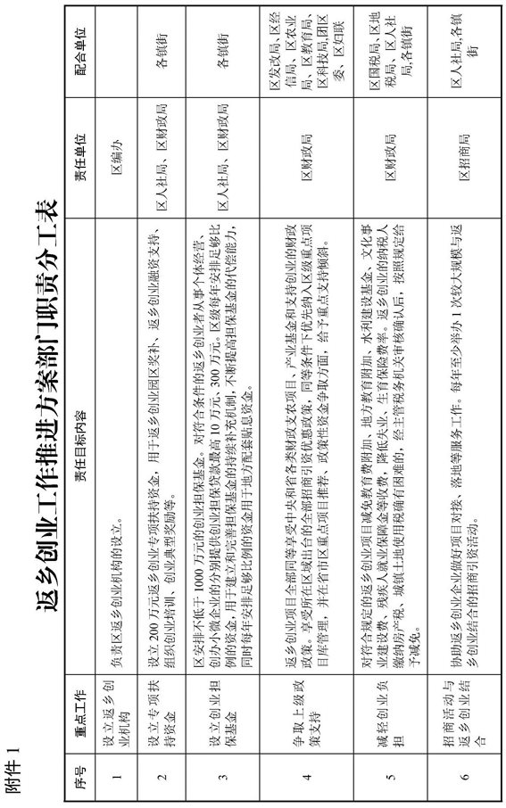
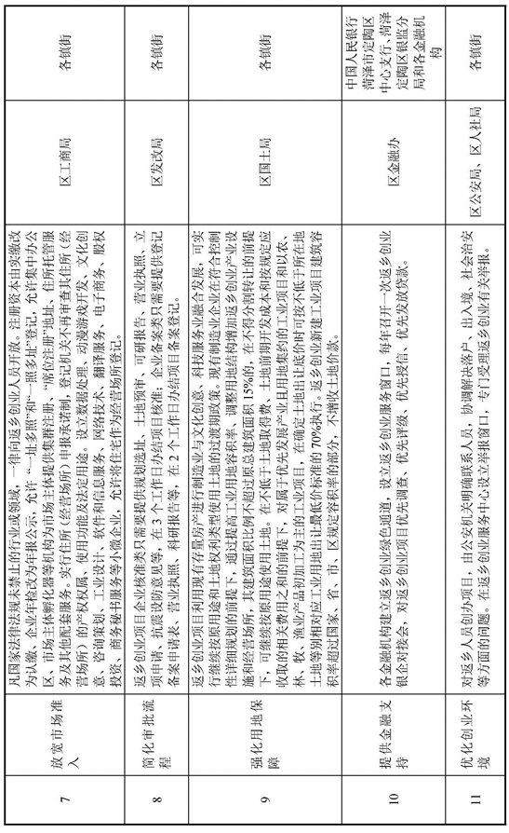
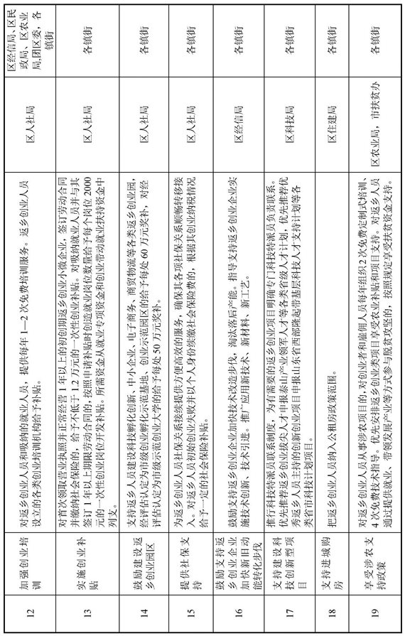
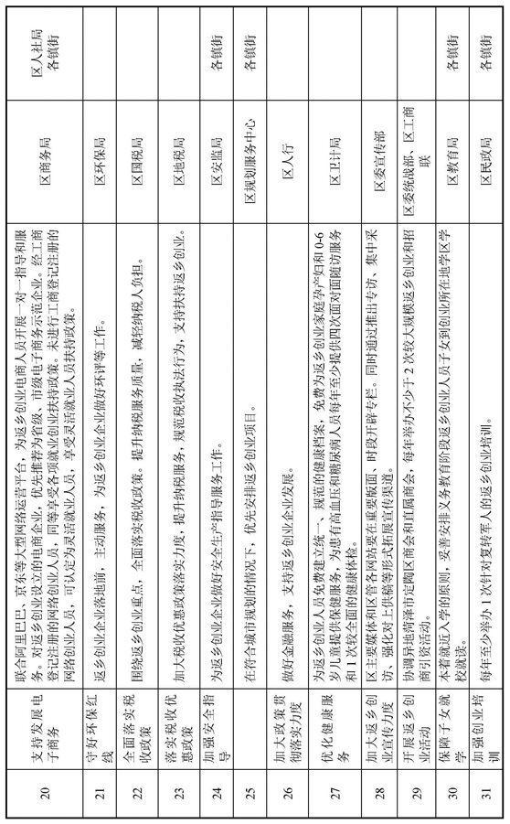
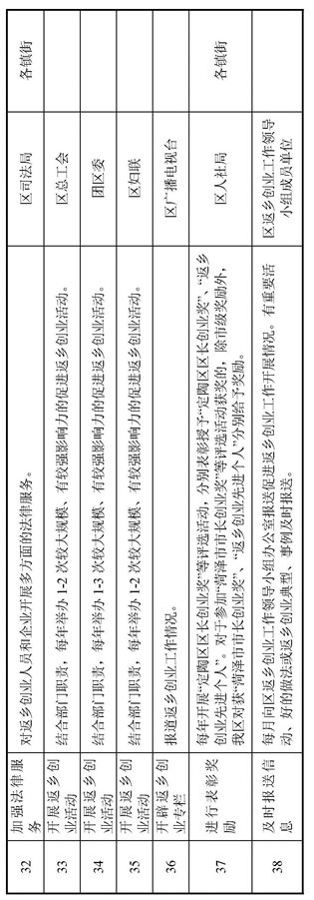
附件2
返乡创业工作集中活动安排
（2017年12月—2018年4月）
序号 | 工作安排 | 完成时限 | 责任单位
1 | 筹备全区返乡创业大会 | 2017年12月 | 区人社局
2 | 成立菏泽市定陶区返乡创业工作领导小组 | 2017年12月 | 区委办公室，区政府办公室
3 | 召开菏泽市定陶区返乡创业大会，为区返乡创业服务管理机构揭牌 | 2017年12月24日 | 区政府办公室，区人社局
4 | 创建菏泽市定陶区返乡创业服务中心微信群，印发《致在外定陶籍博士的一封信》 | 2017年12月 | 区人社局
5 | 开展“服务归雁行”  活动 | 2017年12月 | 区发改局、区人社局、区国土局、区环保局、区人行等部门，各镇街负责
6 | 各返乡创业服务站召开下半年服务站站长会议 | 2017年12月 | 区人社局负责，各镇街配合
7 | 定陶广播电视台开设返乡创业专题节目，定陶报开辟返乡创业专栏，宣传报道返乡创业工作 | 2017年12月底前 | 区广播电视台、定陶报
8 | 依托返乡创业服务站，建立定陶籍高端人才联谊会 | 2017年12月-2018年1月 | 区人社局
9 | 开展创业担保贷款、创业补贴集中发放活动 | 2017年12月 | 区人社局牵头，区人行，各镇街负责
10 | 在外人口密集的城市建成区级返乡创业服务站 | 2017年12月底 | 区返乡创业工作领导小组负责
11 | 对各返乡创业服务站进行年度考核 | 2018年1月 | 区人社局负责
12 | 开展“温暖回家路”活动，在返乡人员密集的地方发放返乡创业、创业担保贷款等宣传资料，解释政策，提供服务 | 2018年2月 | 各镇街
13 | 召开返乡创业新春座谈会 | 2018年2月 | 区政府办公室牵头，区人社局、招商局等部门配合
14 | 举行“情系菏泽?春节博士故乡行”活动 | 2018年2月 | 区政府办公室牵头，区人社局、区招商局等部门负责
15 | 各返乡创业服务站召开上半年服务站站长会议 | 2018年3月 | 区人社局负责
16 | 召开返乡创业工作总结表彰大会 | 2018年4月 | 区政府办公室，区人社局
17 | 开展招商活动 | 2018年4月 | 区招商局、区发改局牵头，区人社局等部门配合
18 | 赴返乡创业服务站走访慰问、召开座谈会 | 不定期 | 区人社局

政府信息公开选项：主动公开

【返回顶部】【打印本页】【关闭窗口】

